**Departamento de Ciencias de la Computación**

**(DCCO)**

**Carrera de Ingeniería en Tecnologías de la Información**

**SISTEMA INFORMÁTICO PARA LA GESTION DE ADMINTRACION DE CLIENTES EN LA DISTRIBUIDORA “AGIP GAS”**

**Trabajo del Primer Parcial**

**Presentado por:** Camacho Tene Santiago Alexander, Revelo Rodrigues Gabriel Roberto, Sangucho Quishpe Paola Daniela. (Grupo 4)

**Director:** Ing. Jenny Ruiz

**Quito**

**26 de Julio , 2023**

**AGENDA**

**Objetivos**

## **Objetivo General**

Implementar y desarrollar un sistema informático para la gestión de nuevos clientes, que permita cumplir la necesidad de la distribuidora de gas mediante los requerimientos proporcionados aplicando una metodología ágil.

## **Objetivos Específicos**

1. Diseñar una base de datos con una estructura sólida y completa, la cual será importante, para el soporte del programa a desarrollar y de la cual depende su normal funcionamiento.
2. Identificar los requisitos funcionales y no funcionales, necesarios para el aplicativo.
3. Realizar casos de prueba y reporte de errores para los diferentes requisitos funcionales.

## **Metodología (Marco de trabajo 5W+2H)**

**What->Qué?**

**Why-> Por qué?**

**When->Cuándo?**

**Where->Dónde?**

**Who->Quién?**

**How mucho -> Cuánto?**

**Matriz de historia de Usuario**

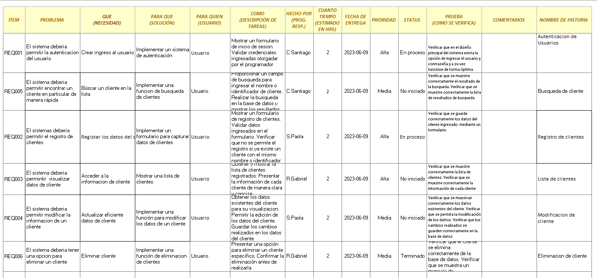

**Casos de Uso**

**CASOS DE USO PARA EL MÓDULO DE VALIDAR USUARIO**

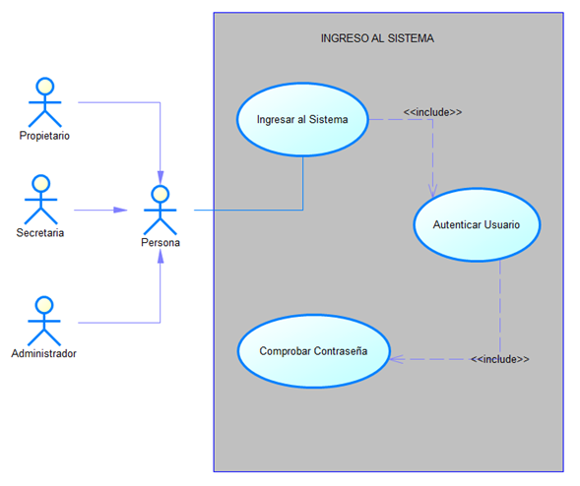

**CASO DE USO PARA GESTIONAR CLIENTES**

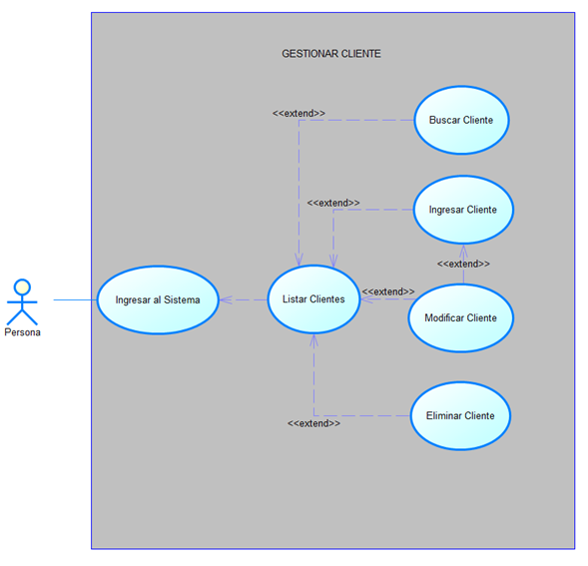

**CASO DE USO PARA GESTIONAR FACTURAS**

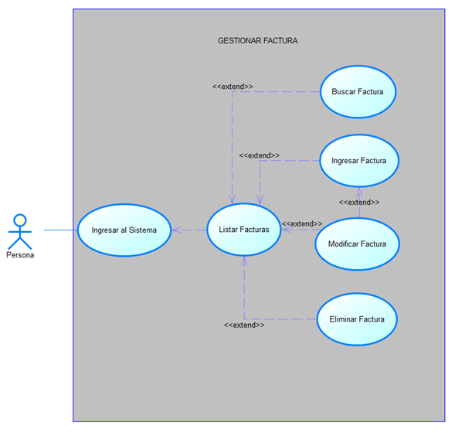

Demostracion de aplicativo